Ejemplo de un Mapa Mental.
El siguiente es un ejemplo de un mapa mental de un "Proyecto de vida".
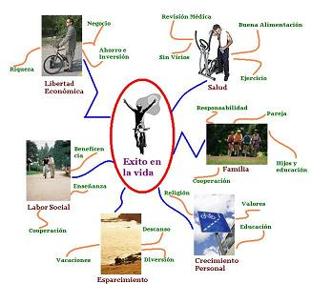

En este ejemplo, la idea central es el "Exito en la vida". Hay 6 ideas relacionadas con ese éxito. A su vez, cada uno de esos conceptos tiene otras ideas a su alredededor.
- Salud = Buena alimentación, Ejercicio, Sin Vicios, Revisión Médica.
- Familia = Pareja, Hijos y Educación, Cooperación, Responsabilidad.
- Crecimiento Personal = Valores, Educación, Religión.
- Esparcimiento = Descanso, Diversión, Vacaciones.
- Labor Social = Beneficencia, Enseñanza, Cooperación.
- Libertad económica. = Negocio, Inversión, Riqueza.
Crea tu tus propios mapas mentales para todos tus proyectos. Recuerda que "somos lo que pensamos".
